一、Switchs 开关



1.将这里所有的”1”,改成”0”,就是原来界面了。

2. 以下相关开关的具体介绍

OldBackground这是返回原建筑详情页面的按钮的开关，若后面的页面开关有一个打开，那么这个最好也打开，不然返回原建筑详情页面会比较麻烦点。

NewBackground 这是建筑特色界面的开关。

ButtonLinkage 这是按键关联的开关，就是同一时刻，所有按钮只有一个成true状态，具体功能是当打开一个界面后，会关闭之前的界面。建议打开。

FacilityforA 设施A区界面开关，也就是目前的主城区。

FacilityforB 设施B区界面开关，也就是目前的军事区。

FacilityforC 设施C区界面开关，也就是目前的辅助区。

FacilityforD 设施D区界面开关，也就是目前的内城区。

FacilityforE 设施E区界面开关，暂时没用上，若有需要，可以自行打开使用。

ArchitectureKind建筑类型图片开关。

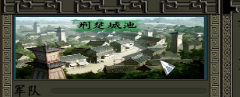就是这张图片

ArchitectureID特殊建筑图片开关。

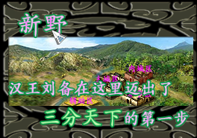就是这几个文字

Characteristic建筑特色图片开关。

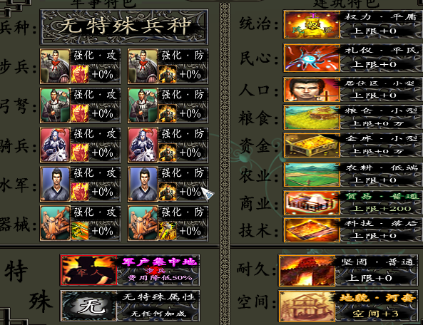就是这些五颜六色的图片

Bars进度条开关。

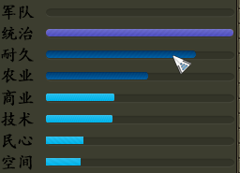就是这东西。

Auxiliary辅助界面开关。

FacilityIntroduce辅助页面中的设施介绍开关。

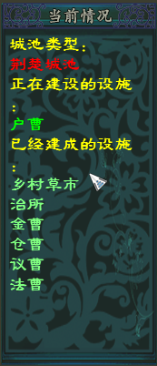就是这玩意，关掉后，就不会显示文字说明了

二、建筑特色界面（NewBackground开关打开后才会显示）

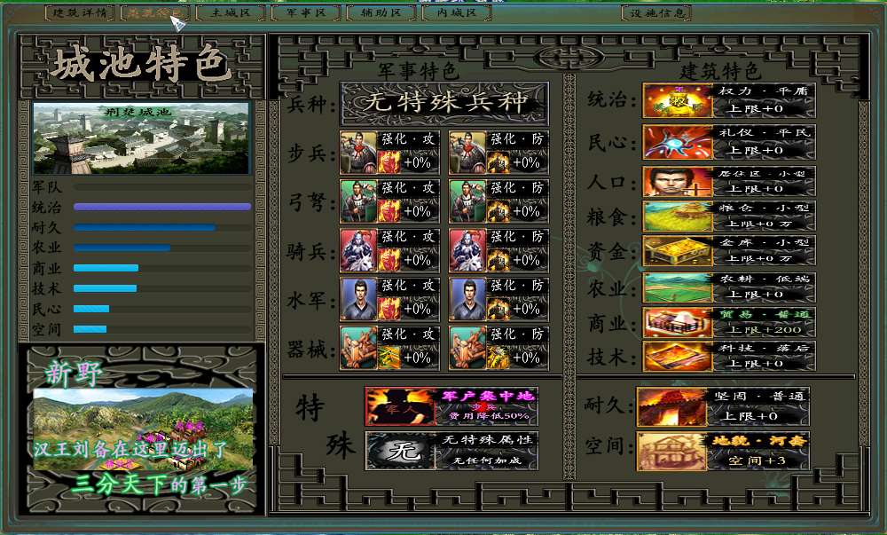



在这里修改建筑特色界面的大小位置及对应图片（图片放在在\*\Data\中）。

2.1建筑种类图片(ArchitectureKind开关打开后才会显示)



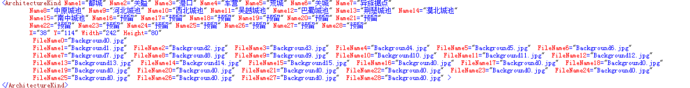

在这里设置建筑种类相关的图片名称大小及位置（图片放在在\*\Data\Backgrounds\ArchitectureKind\中）。

建筑种类Name1-Name28对应FileName1-FileName28的建筑种类图片，若不在这28个类型内则显示FileName0的图片

2.2内政信息进度条(Bars开关打开后才会显示)



在这里设置相关进度条的位置大小及颜色（图片放在在\*\Data\Backgrounds\Bar\中）。

FileName0-FileName5分别对应小于10%，10%-20%，20%-50%，50%-80%,80%-100%及100%时候的颜色。

2.3特殊建筑ID图片(ArchitectureID开关打开后才会显示)



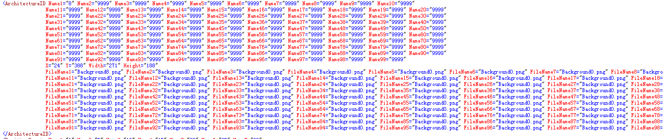

在这里设置相关建筑的ID及对应图片的位置大小（图片放在在\*\Data\Backgrounds\ ArchitectureID\中）。

建筑ID为Name0-Name99分别对应FileName1-FileName99的介绍图片。

我原来的设想是给几个历史上比较有意义的城池添加对应图片介绍的，然后发现工程量好大，就放弃了，所以只弄了个ID8=新野，对应的介绍，做个示例。

2.4建筑特色图片(Characteristic开关打开后才会显示)

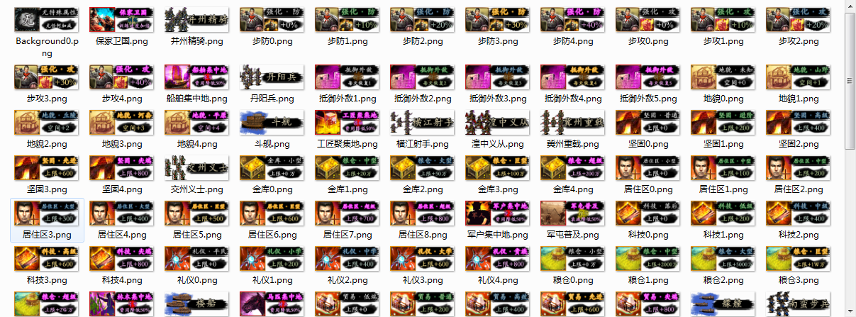

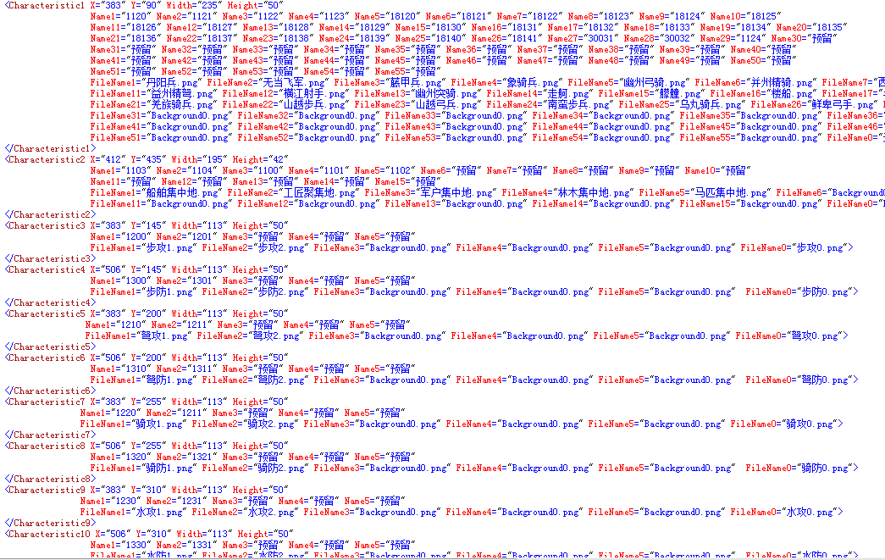

在这里设置建筑特色对应的图片大小及位置（图片放在在\*\Data\Backgrounds\Characteristic\中）。

我的设定是将所有特色分成了Characteristic1到Characteristic626个大类，每个大类里包含不同数量的特色

以Characteristic1为例，在我的设定中为关于特殊兵种的特色， Name1到Name55位关于兵种的特色的ID，当该建筑（城池）的特色栏中，有对应ID的时候，就会在建筑特色界面的X="383" Y="90"位置显示大小为Width="235" Height="50"的图片。

若在同一类中，存在多个符合的ID，那么只会显示Name靠后的特色图片。

三、设施界面（FacilityforA /FacilityforB/FacilityforC /FacilityforD /FacilityforE开关打开后才会显示）

设施界面的判定原理：先读取该建筑(城池)的设施空间数，根据对应设施空间数显示对应的A区，B区，C区，D区，E区及俯瞰图片（俯瞰图片在建筑特色页面显示，就是这个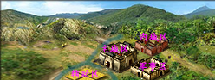）。

3.1设施界面背景图片

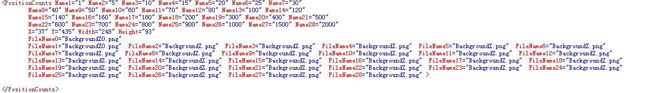

先在这里设置需要判定的设施空间数量，当建筑的设施空间分别小于Name1到Name28中所设定的值后，会在建筑特色页面的X="37" Y="435"位置显示大小为Width="248" Height="93"的对应名称图片，Name1- Name28对应的FileName1- FileName28图片，若都不符合则显示名称为FileName0的图片。

若在FacilityforA /FacilityforB/FacilityforC /FacilityforD /FacilityforE开关打开的情况下。

点击各区对应按钮

则会显示对应FileName的各区的背景图片

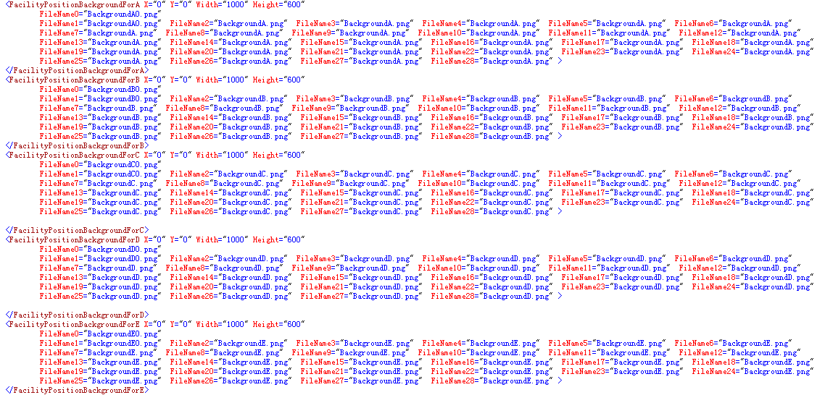

PositionCounts中的Name1- Name28对应各区中的名为FileName1- FileName28的背景图片，若都不符合则显示该区名称为FileName0的背景图片。

各区背景图片在\*\Data\Backgrounds\Architecture中的A\B\C\D\E中，Z中的是俯瞰图片。

3.2设施图片

以A区也就是我所设定的主城区为例

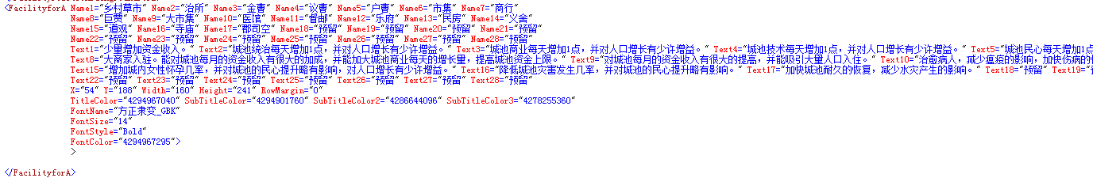

先在这里设定好所有A区设施的名称及设施介绍，还是介绍文字的字体格式及位置。

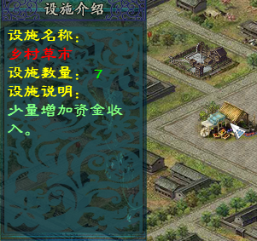

TitleColor SubTitleColor SubTitleColor2 SubTitleColor3与是依次对应的示例中的各项标题的黄色，设施名称的红色，设施说明的浅绿色，及设施数量的绿色。

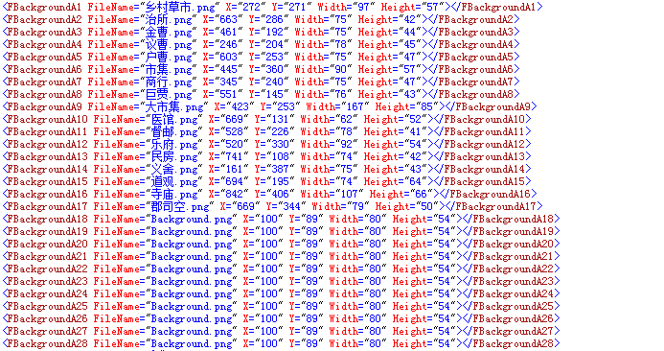

这里设定各个建筑所对应的图片及需要显示的位置和大小。

FacilityforA中的Name\*与FBackgroundA\*依次对应。

所有设施图片在\*\Data\Backgrounds\Facility中。

其他几个区同样设置。

四、辅助界面（Auxiliary开关打开后才会显示）

这个界面是我准备发布前，临时加上了，因为论坛有人说不知道设施的建造顺序，所以我就加上了一个辅助用的界面。

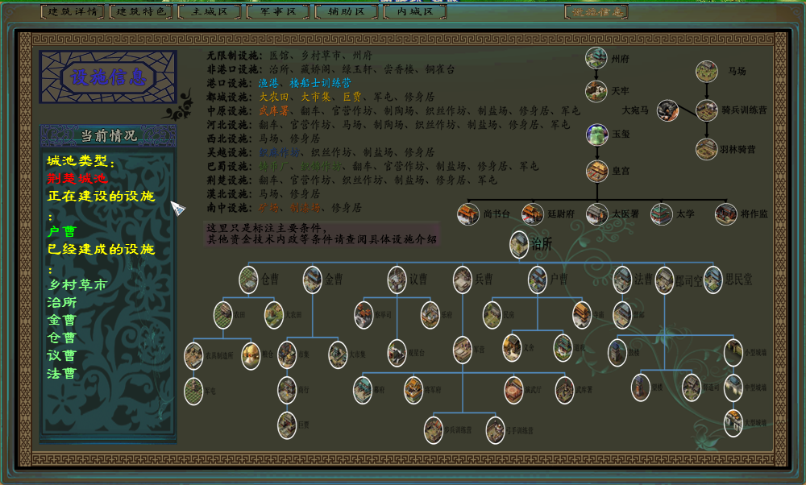



在这里修改辅助界面的大小位置及对应图片（图片放在\*\Data\中）。

4.1设施说明(FacilityIntroduce开关打开后才会显示)

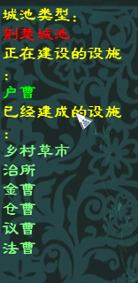

用来显示建筑当前相关情况的。

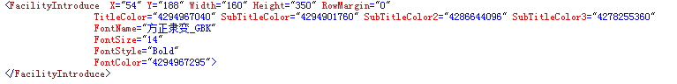

这里设置相关文字显示的位置颜色及字体的。

TitleColor为标题颜色，就是示例中的黄色。

SubTitleColor/SubTitleColor2/SubTitleColor3为内容颜色，分别对应示例中建筑类型的红色，建造中设施的浅绿色和已建成设施的绿色。

五、其他说明

5.1按钮





这是各个界面的按钮设置，分别对应目前的建筑详情界面，建筑特色界面，主城区，军事区，辅助区，内城区，预留区（默认关闭了）和设施介绍界面。

对应图片在\*\Data\Backgrounds\Button中。

5.2文字说明

各界面的文字说明都是独立显示的，可以单独调整，比如设施介绍，A区与B区可以在不同地方用不同字体颜色显示，已建设施的设施介绍和在建设施的设施介绍也是独立，但由于设施介绍所用的背景图片都是一样的，所以除字体格式外，显示位置我建议是相同位置，当然，如果不用预先设定好的背景图片（也就是说将设施介绍的背景图片调成空白或者大小改成0），直接在界面上的某个地方显示也是可以的。



这是设施介绍的背景图片相关设置（图片放在\*\Data\中）。

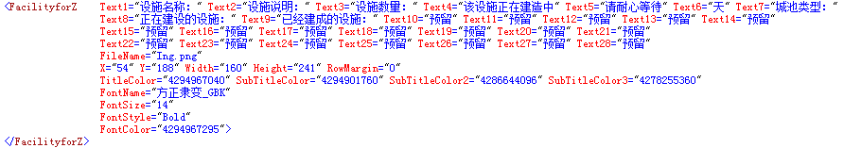

这里的Text是设施界面即辅助界面中的辅助性文字，分别用在设施介绍，在建的设施介绍，即辅助界面中的建筑当前情况说明中

这里的FileName是指在建设施所对应的图片（在\*\Data\Backgrounds\Facility中）。

这里的字体位置颜色格式是在建设施的介绍相关的

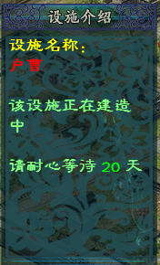

同样TitleColor为标题颜色，就是示例中的黄色；SubTitleColor/SubTitleColor2/SubTitleColor3为内容颜色，分别对应示例中设施名称的红色，普通说明的浅绿色和日期的绿色。